การสัมมนาเพื่อเผยแพร่ประชาสัมพันธ์
โครงการสนับสนุนการลงทุนติดตั้งใช้งานระบบอบแห้งพลังงานแสงอาทิตย์ ปี 2560
วันจันทร์ ที่ 6 กุมภาพันธ์ 2560
ณ โรงแรมนวลจันทร์ รีสอร์ท & สปา ตำบลตะกาดเง้า อำเภอท่าใหม่ จังหวัดจันทบุรี
กำหนดการ
8.15 - 8.45 น. ลงทะเบียน
8.45 - 9.00 น. พิธีเปิด โดย ผู้บริหาร หรือผู้แทนจากกระทรวงพลังงาน
9.00 - 10.00 น. บรรยายเกี่ยวกับหลักการทำงานของระบบอบแห้งพลังงานแสงอาทิตย์ การ ประยุกต์ใช้ในการอบแห้งผลิตภัณฑ์ต่างๆ ตัวอย่างการใช้งานระบบอบแห้งฯ ที่ ประสบความสำเร็จในเชิงธุรกิจ
วิทยากร: ผศ.ดร. บุศรากรณ์ มหาโยธี ภาควิชาเทคโนโลยีอาหาร
คณะวิศวกรรมศาสตร์และเทคโนโลยีอุตสาหกรรม มหาวิทยาลัยศิลปากร
10.00 - 10.30 น. บรรยายเกี่ยวกับความคุ้มค่าเชิงเศรษฐศาสตร์ในการร่วมลงทุน
ติดตั้งใช้งานระบบฯ ในโครงการฯ ที่ผ่านมา
วิทยากร: ผศ.ดร. กนกวรรณ กิ่งผดุง ภาควิชาเทคโนโลยีอาหาร
หรือ อ.ดร.วรฤทัย ชูเฑียร ภาควิชาวิศวกรรมอุตสาหการและการจัดการ คณะวิศวกรรมศาสตร์และเทคโนโลยีอุตสาหกรรม มหาวิทยาลัยศิลปากร
10.30 - 10.45 น. พักรับประทานอาหารว่าง
10.45 - 11.30 น. บรรยายชี้แจงแนวทางการเข้าร่วมโครงการฯ และวิธีการให้การสนับสนุนการลงทุน ติดตั้งใช้งานระบบอบแห้งฯ ปี 2560 พร้อมตอบข้อซักถาม
วิทยากร: นายยุทธศักดิ์ บุญรอด ภาควิชาฟิสิกส์
คณะวิทยาศาสตร์ มหาวิทยาลัยศิลปากร
11.30 - 12.30 น. กิจกรรมให้คำปรึกษาแก่ผู้ที่สนใจในการเข้าร่วมโครงการฯ ในรูปแบบหารือ รายบุคคลหรือกลุ่มย่อย ในแบบ "คลินิกระบบอบแห้งฯ เพื่อ SME"
พร้อมเยี่ยมชมบูธ พบปะ พูดคุยกับผู้จำหน่ายและติดตั้งระบบฯ และชมบอร์ดนิทรรศการเกี่ยวกับโครงการฯ และตัวอย่างการใช้ระบบฯในการอบแห้งผลิตภัณฑ์
12.30 - 13.30 น. พักรับประทานอาหารกลางวัน
13.30 น. ออกเดินทางไปเยี่ยมชมกิจการที่ใช้ระบบอบแห้งพลังงานแสงอาทิตย์
แบบเรือนกระจก (พาราโบลาโดม)
14.00 - 15.30 น. เยี่ยมชมการดำเนินงานของสหกรณ์การเกษตรแหลมสิงห์ จำกัด ตำบลพริ้ว อำเภอแหลมสิงห์ จังหวัดจันทบุรี ผู้ได้รับการสนับสนุนลงทุนติดตั้งใช้งานระบบฯ ปี 2559 (www.coopthai.com) ใช้ระบบอบแห้งพลังงานแสงอาทิตย์ในการอบเมล็ดโกโก้
ทั้งนี้ หากกำหนดการและสถานที่จัดสัมมนา มีการเปลี่ยนแปลง ผู้จัดฯ จะแจ้งให้ผู้เข้าร่วมสัมมนาทราบล่วงหน้าอีกครั้ง
สถานที่จัดสัมมนาเพื่อเผยแพร่ประชาสัมพันธ์
โครงการสนับสนุนการลงทุนติดตั้งใช้งานระบบอบแห้งพลังงานแสงอาทิตย์ ปี 2560
วันจันทร์ ที่ 6 กุมภาพันธ์ 2560
ณ โรงแรมนวลจันทร์ รีสอร์ท & สปา ตำบลตะกาดเง้า อำเภอท่าใหม่ จังหวัดจันทบุรี
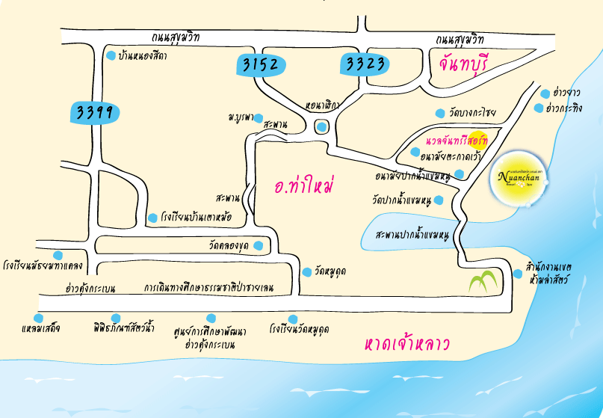
สถานที่จัดสัมมนา
สถานที่จัดสัมมนา

